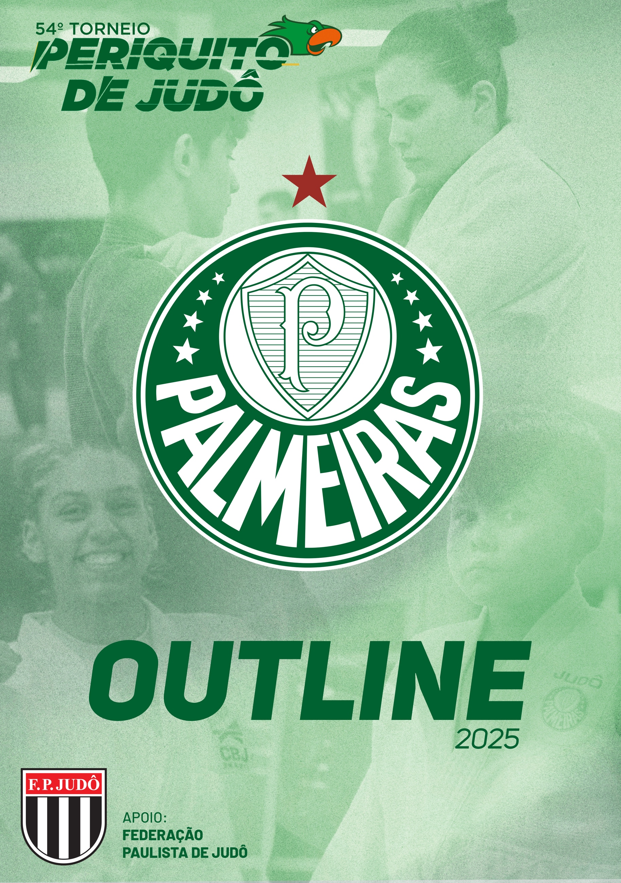

**REALIZAÇÃO E ORGANIZAÇÃO**

**Federação Paulista de Judô e S.E. Palmeiras**

**DATA E LOCAL DO EVENTO**

**DATA:** 06 de setembro de 2025

**LOCAL:** Ginásio Palestra Itália

Rua Palestra Itália, 214 – Perdizes, São Paulo - SP.

**CONTATOS**

**Federação Paulista de Judô**

E-mail: [fpj@fpj.com.br](mailto:fpj@fpj.com.br)

**PARTICIPAÇÃO E INSCRIÇÃO**

•. Poderão participar atletas devidamente registrados na Federação Paulista ou demais federações de Judô e inscrito na plataforma Zempo

•. As inscrições deverão ser feitas via plataforma Zempo.

**-** Os professores responsáveis deverão fazer as inscrições de todos os atletas no campeonato cadastrado no ZEMPO sob o número **5201 ou 54º TORNEIO DO PERIQUITO 2025.**

**PROGRAMAÇÃO**

|  |  |  |
| --- | --- | --- |
| **05 de setembro de 2024 – sexta** | | |
| **16h às 21h** | Pesagem todas as classes | C.A.T. |
| **06 de setembro de 2024 – sábado** | | |
| **07h às 07h30min** | Pesagem Adulto | **Local do**  **Evento** |
| **07h30min** | Reunião de Árbitros e Oficiais Técnicos |
| **07h30min às 07h50min** | Aquecimento dos atletas |
| **08h** | Abertura do evento |
| **08h30min** | Início da Competição |
| **07h45min às 08h45min** | Pesagem Sub 09 e Sub 11 |
| **A definir** | Pesagem Sub 13 e Sub 15 |
| **A definir** | Pesagem Sub 18 |

**Programação Provisória**

**TAXA**

• Pagamento até o dia 31 de agosto R$ 75,00;

* Para o ano de 2025 teremos uma alteração na forma de pagamento, conforme informações abaixo:
  + O responsável pela entidade deverá realizar a inscrição de todos os atletas via Zempo;
  + Depois as entidades receberão um boleto com o valor de todas as inscrições;
  + Não serão mais aceitos PIX para pagamentos;
  + Não serão permitidos inscrições e pagamentos no dia no evento;
  + A emissão e envio do boleto se dará após dois dias do término das Inscrições do evento cujo vencimento se dará até 03 dias após a emissão;
  + Não há necessidade de ligar para informar o não recebimento. Devido a demanda o envio é realizado de forma gradual;
  + Não possuímos chave pix os pagamentos se darão exclusivamente através de boleto bancário;
  + Tratativas do financeiro se dará única e exclusivamente através do e-mail [financeiro@fpj.com.br](mailto:financeiro@fpj.com.br) , devido as demandas haverá um tempo para retorno, porém ninguém ficará sem resposta;
  + Os boletos são enviados através dos e-mails informados no ato da inscrição e no e-mail que consta no cadastro da FPJUDO (e-mails da Associação)
  + Verificar sua caixa de spam;
  + Prefeituras que realizam pagamento favor informar na inscrição;

**INFORMAÇÕES ADICIONAIS**

• O Regulamento do evento está disponível em [www.fpj.com.br](http://www.fpj.com.br)

• É obrigatório a apresentação da carteirinha da F.P.JUDÔ 2025;

• Os técnicos deverão apresentar o crachá de 2025 para atuar no evento;

• É obrigatório o uso do *Judogi* branco;

• Para premiação será permitido somente *judogi* branco, sendo proibido agasalho;

São Paulo, 07 julho de 2025

Depto Técnico da Federação Paulista de Judô